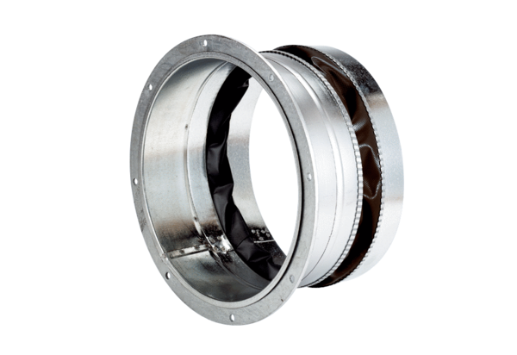Эластичный соединительный штуцер ELA 20 ExКомплект поставки: 1 штукАссортимент: C
Номер артикула: 0092.0274Изготовитель: MAICO

